（様式１）
宮古島市上野トロピカルフルーツパーク
トライアル・サウンディング
試験事業概要書
(1) 試験事業の名称

(2) 使用希望者名
代表事業者
協力事業者
有 □
無 □

(3) 代表連絡先 TEL：
携帯：
FAX：
MAIL：
(4) 試験事業の概要

(5) 公園の使用希望範囲
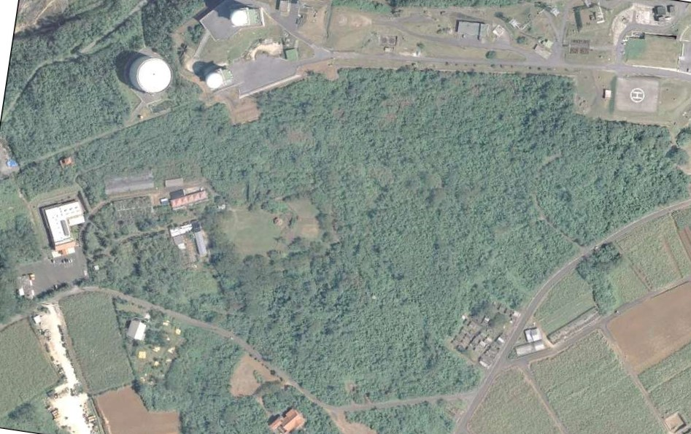
赤線 公園全域
青線 対象エリア

(6) 試験事業の告知方法について

(7) 希望する使用期間
第1希望期間 | 第2希望期間 | 第3希望期間
令和 年 月 日  ～  令和 年 月 日 | 令和 年 月 日  ～  令和 年 月 日 | 令和 年 月 日  ～  令和 年 月 日

(8) 提案審査ヒアリングの希望日
第1希望日 | 第2希望日 | 第3希望日
令和 年 月 日 | 令和 年 月 日 | 令和 年 月 日

